- $ⅆp=-ρgⅆh=-\frac{pM}{RT}gⅆh$
绝热可逆，有$p^{1-y}T^{y}=C$
带入上式，得$ⅆT=\frac{\left(1-y\right)Mg}{yR}ⅆh$
所以$∆T=-12.76K，T=285.4K，p=0.86 bar$
- (1) 以水溶液为例
水的摩尔分数为x的水溶液的蒸气压为纯水的x
于是$\ln{x}=-\frac{Δ_{r}H_{m}}{R}×\left(\frac{1}{T}-\frac{1}{T_{b}}\right)，将T=T_{b}+∆T 带入$，得
$\ln{x}=-\frac{Δ_{r}H_{m}}{R}×\frac{ΔT}{T_{b}T}≈-\frac{Δ_{r}H_{m}}{R}×\frac{ΔT}{{T_{b}}^{2}}$
又$\ln{x}≈x-1={-x}_{质}≈-mM_{剂}$，带入得$mM=\frac{Δ_{r}H_{m}}{R}×\frac{ΔT}{{T_{b}}^{2}}$
即$ΔT=\frac{mM_{剂}T_{b}^{2}R}{Δ_{r}H_{m}}=k_{b}m$
(2) 设计循环
令p₁，p₂均为对应蒸气压，则2，4两过程ΔG=0
对于1： $ΔG=VΔp$，设含1 mol，则$ΔG=V_{m}Δp=\frac{2σM}{ρr}$
于是$\ln{\frac{P_{2}}{P^{1}}}=\frac{2σM}{RTpr}$，得证
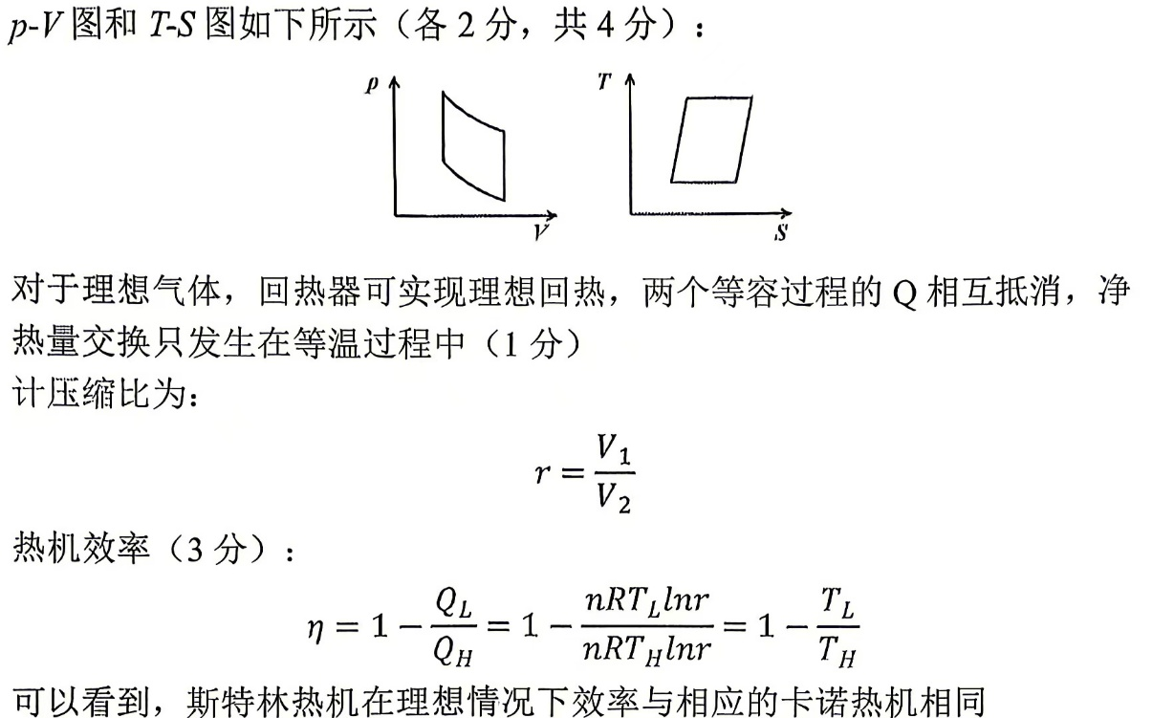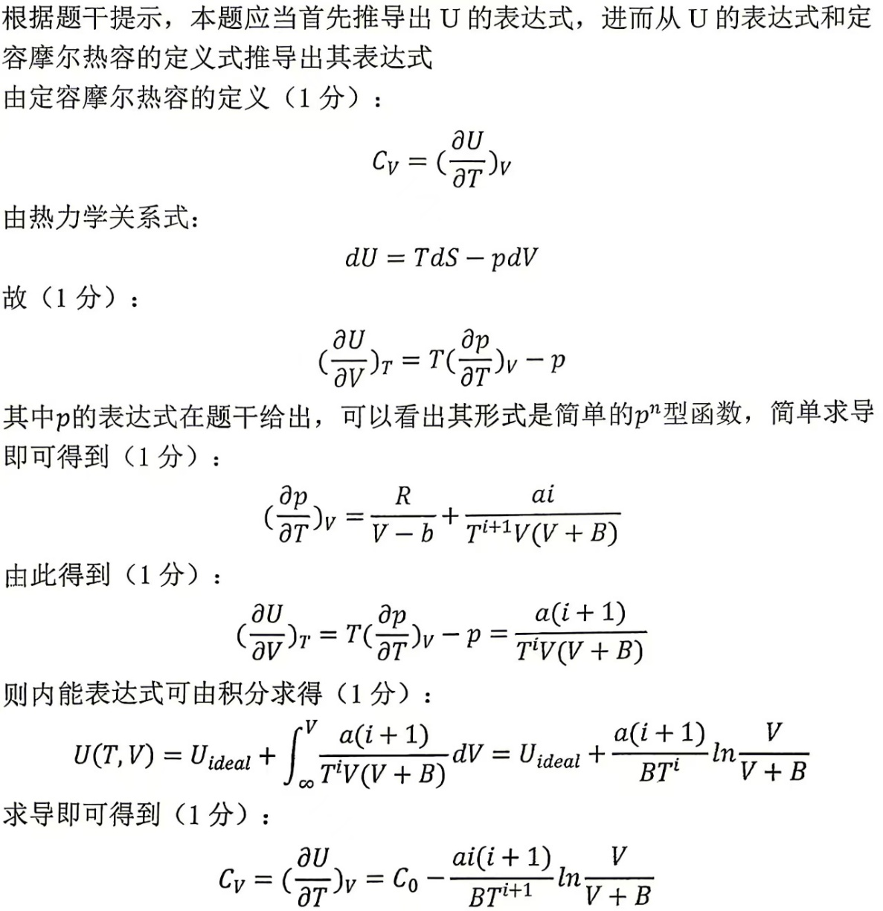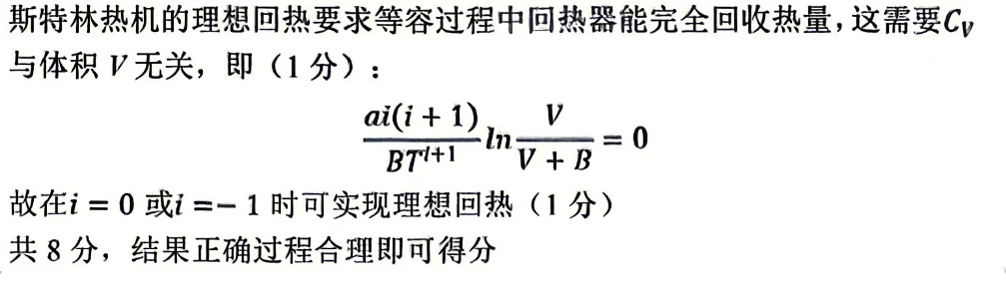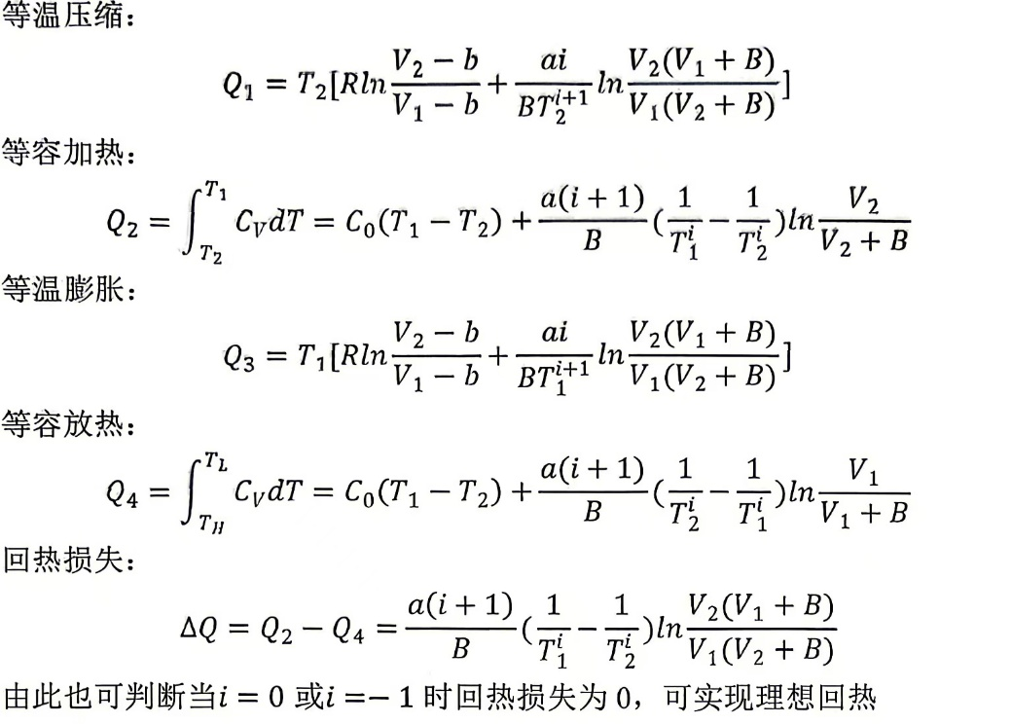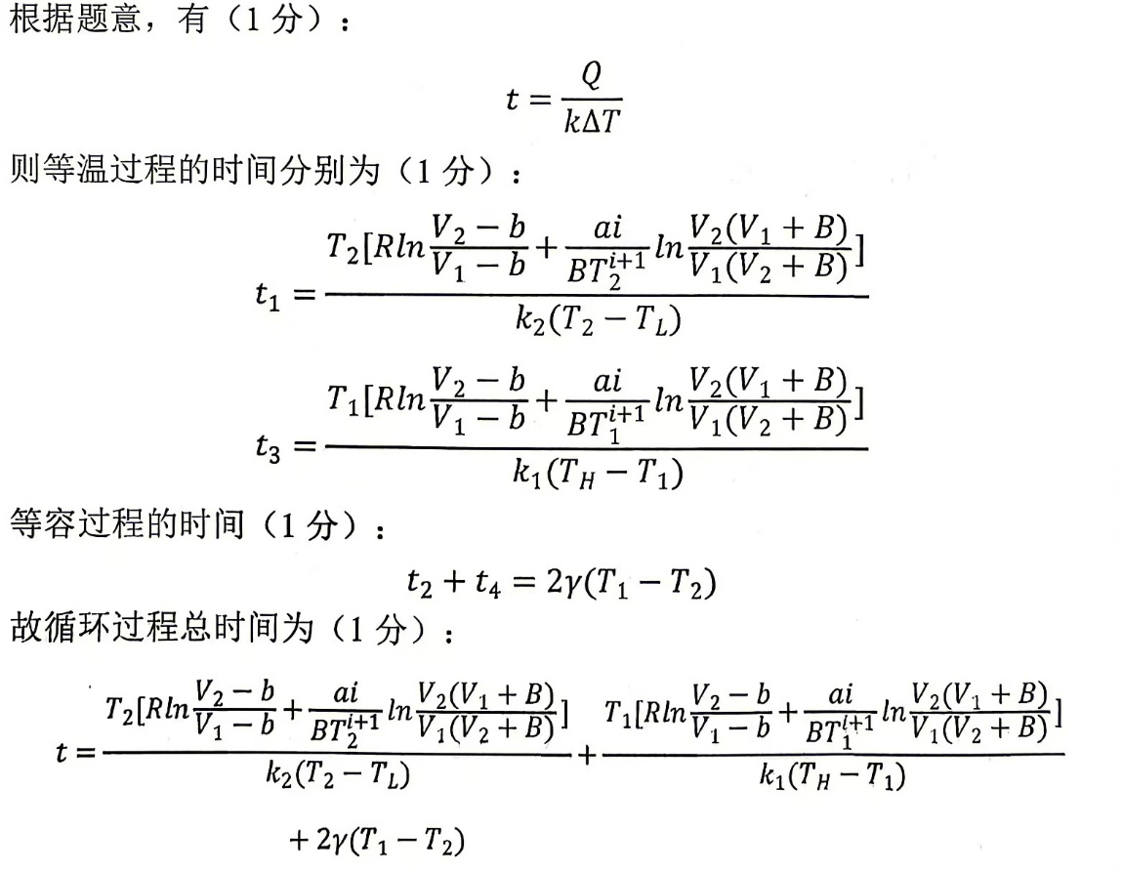
3-2
3-1
3-3
3-4
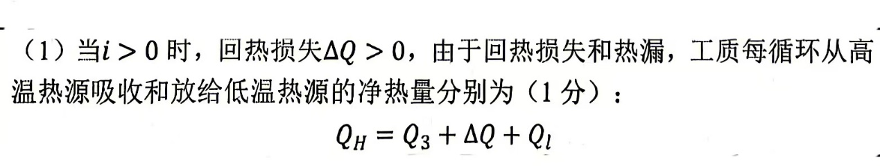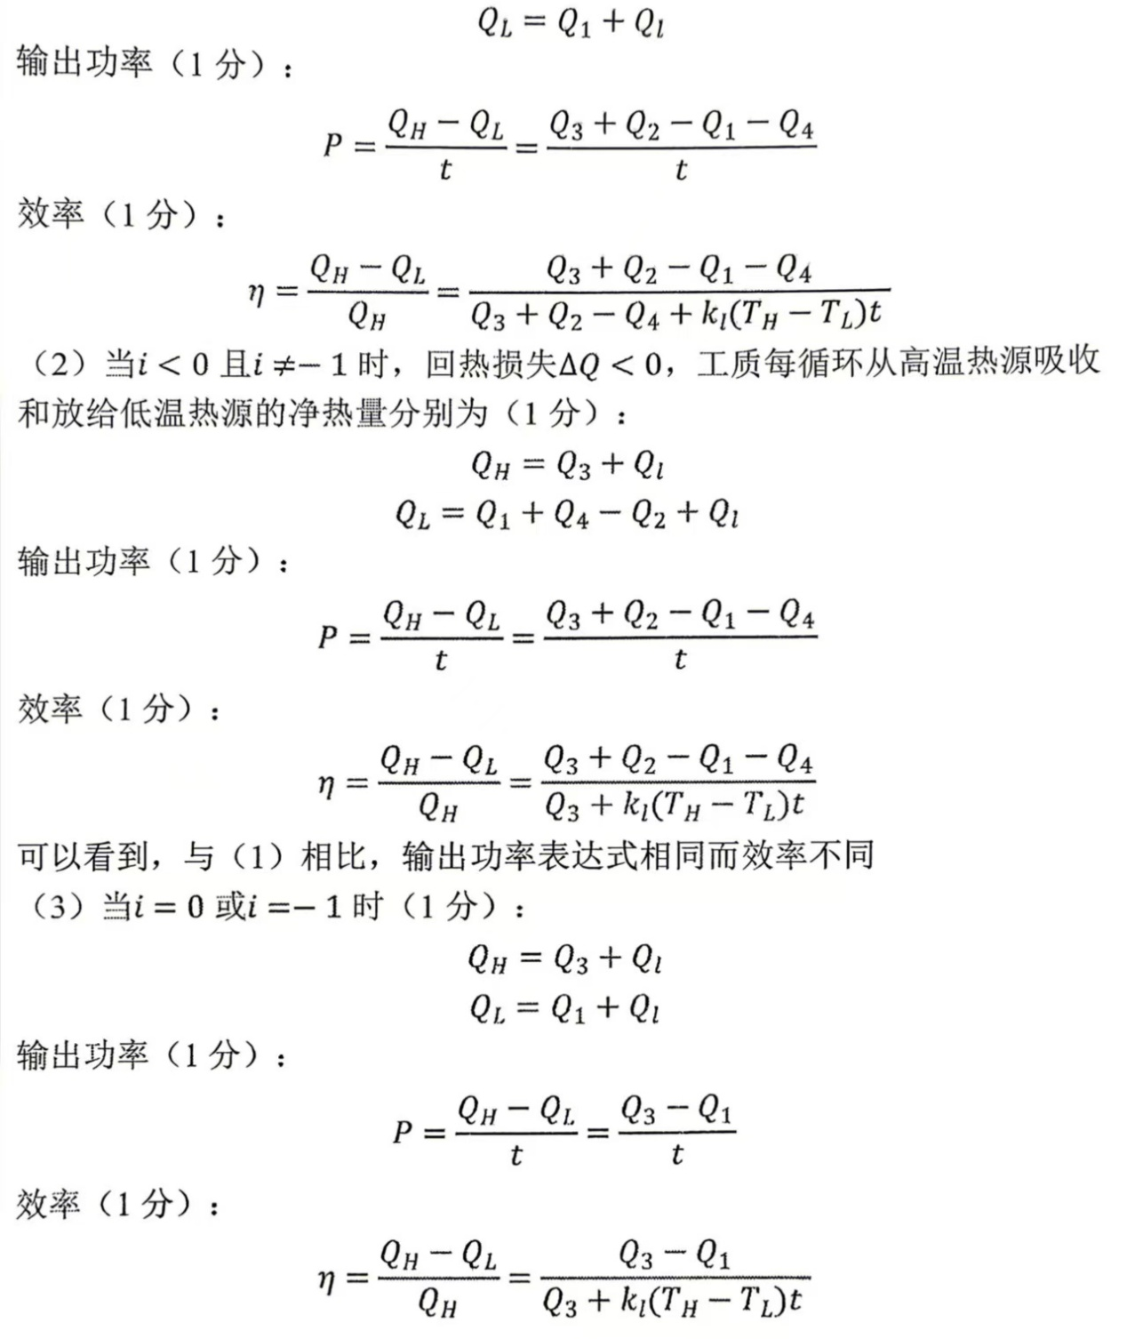
3-5

